import java.util.Scanner;

class Test4

{

public static void main(String[] args)

{

int i,j;

Scanner scanner = new Scanner(System.in);

System.out.println("请输入要打印杨辉三角的行数");

int x=scanner.nextInt(); //从键盘输入要打印杨辉三角的行数x

int [][]num=new int[100][100];

num[1][1]=1;

num[2][1]=1;

num[2][2]=1;

for(i=3;i<=x;i++) //用循环的方法来计算杨辉三角并储存在二维数组中

{

for(j=1;j<=i;j++)

{

num[i][j]=num[i-1][j-1]+num[i-1][j];

}

}

Printyanghuisanjiao(num,x); //调用打印杨辉三角的函数

}

//打印杨辉三角的函数

public static void Printyanghuisanjiao(int[][] num,int x)

{

int i,j,k;

for(i=1;i<x;i++) //打印第一行杨辉三角，并在前面打印x个空格

{

System.out.print(" ");

}

System.out.println(num[1][1]);

for(i=2;i<x;i++) //打印第二行杨辉三角，并在前面打印x-1个空格

{

System.out.print(" ");

}

System.out.print(num[2][1]+" ");

System.out.println(num[2][2]);

for(i=3;i<=x;i++) //打印第二排以后的杨辉三角

{

for(k=i;k<x;k++)

{

System.out.print(" ");

}

for(j=1;j<=i;j++)

{

System.out.print(num[i][j]+" ");

}

System.out.println(" ");

}

}

}

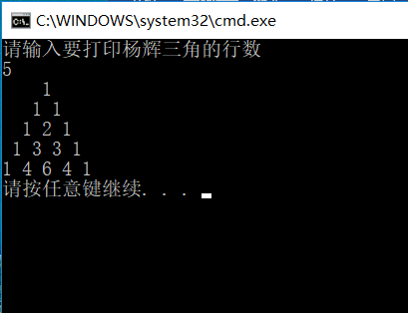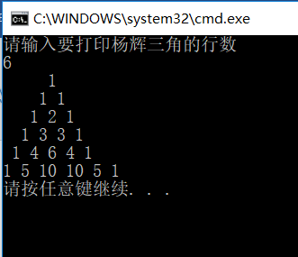

心得：杨辉三角要使用一个二维数组来储存，在使其打印成正三角形时要做额外的处理，在适当的位置要打印一些空格。